Instituto Politécnico Nacional

Escuela Superior de Cómputo

Desarrollo de Aplicaciones Móviles Nativas

**“Lista con imágenes (frutas)”**

Alumno:

Malagón Baeza Alan Adrian

Profesor:

M. en C. José Asunción Enríquez Zárate

Grupo: 7CM1

**Introducción**

Durante mi práctica, he trabajado en el desarrollo de una aplicación en Android para mostrar una lista de artículos con sus detalles, imágenes y precios. En este informe, presentaré el código relevante y explicaré cómo se implementaron las funcionalidades clave.

El código principal se divide en tres clases: AdaptadorArticulo, Articulo y MainActivity. La clase Articulo representa un artículo con su nombre, precio, descripción e imagen. La clase VistaController se utiliza para gestionar las vistas de un elemento de la lista de artículos. Por último, en la actividad principal (MainActivity), se configura el ListView y se asigna un adaptador personalizado (AdaptadorArticulo) para mostrar la lista de artículos.

En el adaptador AdaptadorArticulo, se implementan los métodos necesarios para gestionar la visualización de los elementos de la lista en el ListView. Se infla la vista para cada elemento y se asignan los valores adecuados a las vistas correspondientes, como el nombre del artículo, la descripción, la imagen y el precio. Además, se define un listener de clics en los elementos de la lista para mostrar un mensaje con el artículo seleccionado.

En la actividad principal (MainActivity), se configura el ListView y se asigna un adaptador personalizado (AdaptadorArticulo) que se instancia con una lista ficticia de artículos generados en el método generarDatosFicticios(). Estos artículos incluyen nombres, precios, descripciones e imágenes de ejemplo. Al finalizar la configuración, se notifica al adaptador que los datos han cambiado mediante adaptadorDatosArticulo?.notifyDataSetChanged().

**Desarrollo**

class AdaptadorArticulo(private var activity: Activity,  
private var items: ArrayList<Articulo>): BaseAdapter(){  
 override fun getCount(): Int {  
 return items.size  
 }  
  
 override fun getItem(position: Int): Any {  
 return items[position]  
 }  
  
 override fun getItemId(position: Int): Long {  
 return position.toLong()  
 }  
  
 override fun getView(position: Int, convertView: View?, parent: ViewGroup?): View {  
 val vistaACargos:View?  
 val vista: VistaController  
 if(convertView == null){  
 val inflater = activity?.getSystemService(Context.*LAYOUT_INFLATER_SERVICE*) as LayoutInflater  
 vistaACargos = inflater.inflate(R.layout.*elemento_articulo*,null)  
 vista = VistaController(vistaACargos)  
 vistaACargos?.*tag* = vista  
 }else{  
 vistaACargos = convertView  
 vista = vistaACargos.*tag* as VistaController  
 }  
 var articulos = items[position]  
 vista.imgArticulo?.setImageResource(articulos.imagenArticulo)  
 vista.txtNombre?.*text*=articulos.nombreArticulo  
 vista.txtDetalle?.*text*=articulos.descripcionArticulo  
 vista.txtPrecio?.*text*= articulos.precioArticulo.toString()  
  
 vistaACargos?.setOnClickListener()**{** Toast.makeText(activity,"Articulo Seleccionado: ${articulos.nombreArticulo}",  
 Toast.*LENGTH_SHORT*).show()  
 **}** return vistaACargos as View  
 }  
}

class Articulo(val nombreArticulo:String,  
 val precioArticulo: Double,  
 val descripcionArticulo:String,  
 val imagenArticulo:Int) : java.io.Serializable

class MainActivity : AppCompatActivity() {  
 override fun onCreate(savedInstanceState: Bundle?) {  
 super.onCreate(savedInstanceState)  
 setContentView(R.layout.*activity_main*)  
  
 var lista=findViewById<ListView>(R.id.*lista*)  
 var adaptadorDatosArticulo = AdaptadorArticulo(this, generarDatosFicticios())  
 lista?.*adapter* = adaptadorDatosArticulo  
 adaptadorDatosArticulo?.notifyDataSetChanged()  
 }// fin onCreate  
  
 private fun generarDatosFicticios(): ArrayList<Articulo> {  
 var listaDeArticulos = ArrayList<Articulo>()  
 val a1:Articulo = Articulo(  
 "Fresa",500.0,"Fresa",R.drawable.*fresa* )  
 val a2:Articulo= Articulo(  
 "Mango",29.3,"Mango",R.drawable.*mango* )  
 val a3:Articulo= Articulo(  
 "Kiwi",60.5,"Kiwi",R.drawable.*kiwi* )  
 val a4:Articulo= Articulo(  
 "Sandia",120.34,"Sandia",R.drawable.*sandia* )  
 val a5:Articulo= Articulo(  
 "Naranja",10.5,"Naranja",R.drawable.*naranja* )  
  
 listaDeArticulos.add(a1)  
 listaDeArticulos.add(a2)  
 listaDeArticulos.add(a3)  
 listaDeArticulos.add(a4)  
 listaDeArticulos.add(a5)  
  
 return listaDeArticulos  
 }  
}

class VistaController(renglon: View?) {  
 var txtNombre:TextView?=null  
 var txtDetalle:TextView?=null  
 var imgArticulo:ImageView?=null  
 var txtPrecio:TextView?=null  
 init {  
 this.txtNombre = renglon?.findViewById(R.id.*nombre*)  
 this.txtDetalle = renglon?.findViewById(R.id.*txtDescripcion*)  
 this.imgArticulo = renglon?.findViewById(R.id.*imageView*)  
 this.txtPrecio = renglon?.findViewById(R.id.*precio*)  
 }  
}

**Resultados**

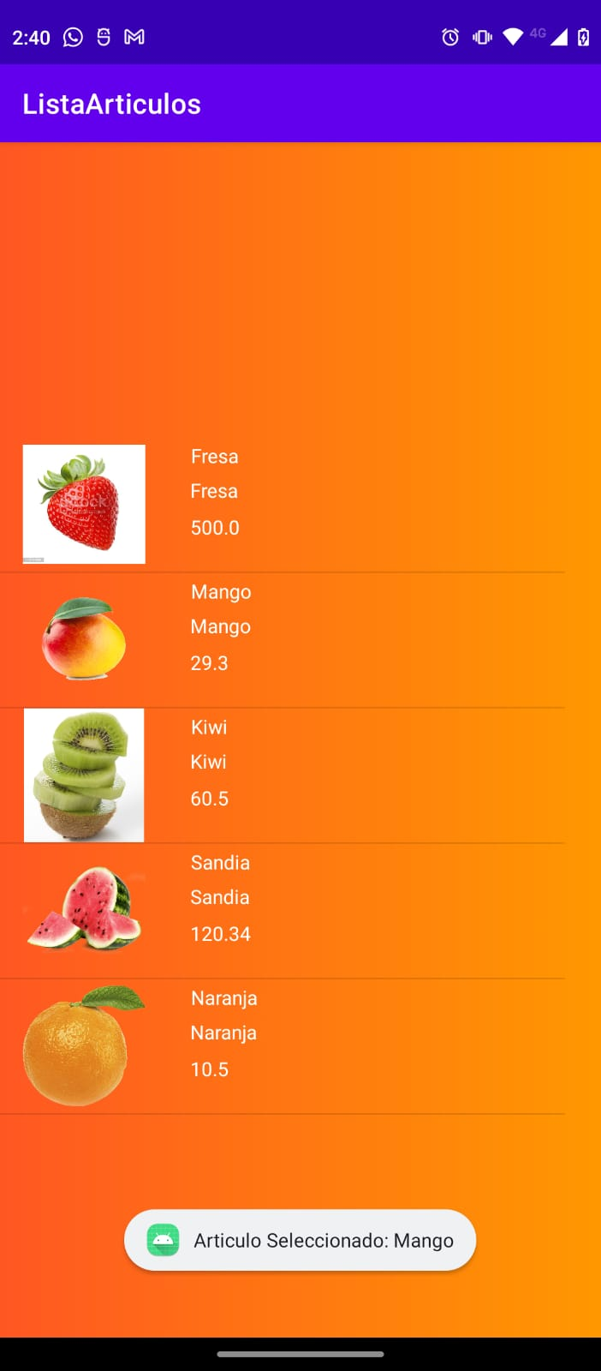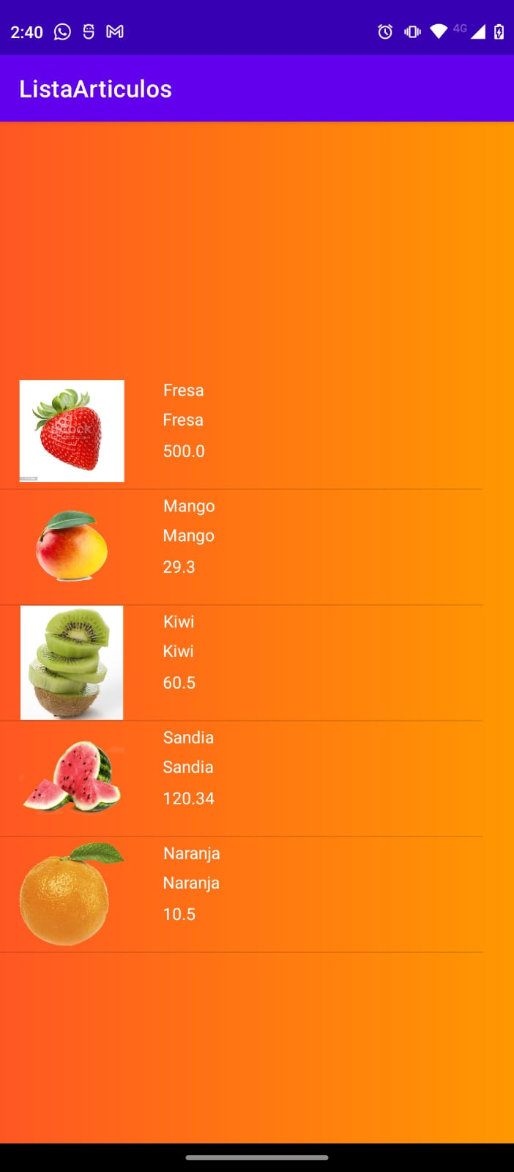

**Conclusiones**

En conclusión, el desarrollo de esta aplicación en Android para mostrar una lista de artículos con sus detalles, imágenes y precios ha sido una experiencia valiosa durante mi práctica. He aprendido a utilizar un adaptador personalizado (AdaptadorArticulo) para gestionar la visualización de los elementos en un ListView.

El código presentado demuestra cómo implementar un adaptador personalizado para asignar valores a las vistas correspondientes en un ListView. Además, se ha implementado la funcionalidad para mostrar una lista de artículos con sus detalles, imágenes y precios en la actividad principal (MainActivity).

Durante la práctica, también se ha utilizado la clase Articulo para representar un artículo con su información básica. Además, se ha creado la clase VistaController para facilitar la gestión de las vistas de un elemento de la lista.

En resumen, esta práctica me ha permitido adquirir habilidades importantes en el desarrollo de aplicaciones móviles en Android, específicamente en el uso de adaptadores personalizados y ListView para mostrar datos de manera efectiva. Considero que esta experiencia ha sido enriquecedora para mi formación en el desarrollo de aplicaciones móviles y estoy satisfecho con los resultados obtenidos.